FORMATO N° 04
INFORME TÉCNICO DE PRÁCTICAS PRE PROFESIONALES QUE PRESENTA EL ESTUDIANTE1

- PORTADA

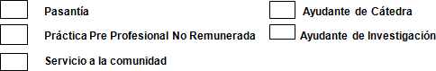

DEPARTAMENTO DE CIENCIAS DE LA COMPUTACIÓN CARRERA DE SOFTWARE
INFORME DE:
U-LEARNINGCENTER S.A.S
NOMBRES Y APELLIDOS DEL ESTUDIANTE: MERINO CALDERON EDNAN JOSUE
NOMBRES Y APELLIDOS DEL TUTOR ACADÉMICO: WASHINGTON EDUARDO LOZA HERRERA
CALIFICACIÓN DEL INFORME
FIRMA DE TUTORÍA ACADÉMICA
sd
FIRMA DEL ESTUDIANTE

ING. WASHINGTON EDUARDO LOZA HERRERA
FIRMA DEL TUTOR EMPRESARIAL
ING. FERNANDO SANDINO JARAMILLO CARTAGENA
Sangolquí, 11/11/2025

EDNAN JOSUÉ MERINO CALDERÓN

INTRODUCCIÓN

El presente informe técnico describe el desarrollo de la práctica pre profesional realizada entre el 25 de agosto y el 24 de octubre de 2025, en la empresa U-LEARNINGCENTER S.A.S, entidad dedicada al diseño de soluciones tecnológicas orientadas a la educación digital. El proyecto asignado consistió en la construcción de un prototipo web similar a plataformas educativas de referencia, cuyo objetivo principal fue mejorar los procesos internos de gestión de cursos, usuarios y navegación mediante una solución escalable y de arquitectura moderna.

El trabajo desarrollado incluyó actividades de análisis, diseño de arquitectura, modelado de datos, elaboración de prototipos visuales, documentación técnica y desarrollo inicial de módulos principales. La empresa, al operar en el sector tecnológico y de innovación educativa, cuenta con procesos automatizados relacionados con administración de cursos, manejo de usuarios y gestión de contenido. Durante la práctica se identificaron necesidades como ordenamiento de navegación, mejora en la coherencia entre módulos y optimización del rendimiento, lo cual justificó la construcción del prototipo. Este trabajo aportó a la empresa con una propuesta técnica para mejorar su entorno tecnológico.

Las actividades se desarrollaron en áreas relacionadas con análisis funcional, diseño de experiencia de usuario, arquitectura de software, desarrollo de interfaz, integración con base de datos y validación técnica. El proceso abarcó desde el levantamiento de requisitos hasta la entrega final del prototipo, aplicando metodologías formales de diseño y prácticas propias de la carrera.
El trabajo responde a la necesidad de fortalecer competencias profesionales como análisis crítico, diseño de software, aplicación de buenas prácticas, documentación técnica y desarrollo de soluciones tecnológicas para la industria educativa.

DESARROLLO
Durante la práctica pre profesional se ejecutaron actividades técnicas orientadas a la creación de un prototipo web para la gestión de cursos. El proceso inició con el análisis del sistema actual, identificando actores, flujos principales y carencias funcionales. Se aplicaron técnicas de levantamiento de requisitos, análisis de contexto institucional y revisión del modelo de negocio educativo con el fin de delimitar funciones críticas del sistema.
- Se realizó el diseño estructural del prototipo, que incluyó la elaboración de diagramas de casos de uso, la definición del modelo lógico de arquitectura, el análisis de componentes y la identificación de módulos clave. Esta fase se desarrolló bajo lineamientos IEEE y aplicó patrones de diseño como MVC para garantizar modularidad y escalabilidad.
- Se elaboró el modelo de datos en Firebase, determinando colecciones principales, subcolecciones, campos clave e índices compuestos. Se evaluaron relaciones entre entidades, se ajustaron referencias internas y se establecieron rutas de consulta orientadas al rendimiento. Esto permitió garantizar consistencia y eficiencia en las consultas del sistema.
- Se construyeron mockups y flujos de navegación, iniciando con la definición de rutas internas, estructura del panel administrativo y diseño de pantallas para registro, login, cursos y usuarios. Los prototipos se refinaron mediante pruebas de coherencia visual, organización de componentes y análisis de usabilidad, lo que permitió establecer una experiencia clara para los distintos roles del sistema.
- Se incluyó la implementación inicial de la interfaz utilizando Next.js, junto con la conexión del sistema a Firebase para manejar autenticación y almacenamiento.
- Se construyeron módulos principales como registro, login, panel administrativo, creación y edición de cursos. Cada módulo fue sometido a pruebas básicas y ajustes continuos para garantizar integridad funcional.
- Se ejecutaron tareas de refactorización, optimización y validación, asegurando que el prototipo mantenga coherencia interna, estabilidad en los flujos y consistencia visual. Las pruebas de iteración permitieron detectar y corregir errores, mejorar la estructura interna y consolidar la lógica de navegación.
Las actividades fueron desarrolladas aplicando metodologías como MoSCoW para priorización, análisis comparativo para definir mejoras, validación técnica, pruebas exploratorias y revisión sistemática. Los recursos utilizados incluyeron Next.js, Firebase, herramientas de diseño web, documentación UML y normas técnicas aplicables. Se presentaron limitaciones relacionadas con la estructura inicial del sistema y ajustes visuales, las cuales fueron superadas mediante iteración continua. El resultado final fue un prototipo funcional, organizado y técnicamente sólido.

Tabla 1. Actividades realizadas durante las prácticas en U-LEARNINGCENTER S.A.S

Actividades | Número De Horas | Observaciones | Fecha De La Actividad
Identificación preliminar de actores del sistema | 1 | Clasificación de usuarios aplicando enfoque orientado a casos de uso (estudiantes, docentes, administradores). | 25/08/2025
Exploración Técnica inicial de la plataforma educativa existente | 3 | Evaluación funcional para reconocer navegación, módulos activos y experiencia de usuario como referencia para el prototipo. | 25/08/2025
Revisión de la misión, visión y lineamientos organizacionales | 2 | Análisis del marco institucional para alinear el prototipo con los objetivos estratégicos de la empresa. | 25/08/2025
Análisis del modelo de negocio educativo | 2 | Estudio del flujo de valor similar a plataformas existentes en el mercado para comprender la oferta de cursos y servicios. | 26/08/2025
Mapeo de roles y responsabilidades dentro de la plataforma | 2 | Identificación de permisos y flujos propios del sistema basado en un enfoque RBAC. | 26/08/2025
Revisión de dependencias entre módulos actuales | 2 | Identificación de módulos críticos como cursos, usuarios y seguimiento académico, evaluando su acoplamiento. | 26/08/2025
Clasificación de funcionalidades esenciales del sistema | 2 | Organización de funciones por prioridad mediante MoSCoW para la construcción del prototipo web. | 27/08/2025
Identificación de flujos funcionales por módulo | 2 | Definición del comportamiento esperado de módulos como catálogo de cursos, inscripción y progreso. | 27/08/2025
Construcción del listado base de requisitos funcionales | 2 | Estructuración de requisitos bajo formato estándar con criterios de aceptación iniciales. | 27/08/2025
Evaluación de rendimiento y tiempos de respuesta | 2 | Análisis exploratorio de carga para establecer métricas base del prototipo. | 28/08/2025
Identificación de requisitos de seguridad | 2 | Definición de autenticación, permisos y protección de datos siguiendo mejores prácticas. | 28/08/2025
Construcción del listado de requisitos no funcionales | 2 | Organización de atributos NFR basados en ISO/IEC 25010 para orientar el diseño del prototipo. | 28/08/2025
Revisión de módulos actuales de la plataforma | 2 | Análisis de coherencia funcional y navegación para identificar áreas de mejora en el prototipo. | 29/08/2025
Comparación de requisitos levantados con el funcionamiento actual | 2 | Evaluación de brechas entre lo esperado y lo existente, priorizando ajustes técnicos | 29/08/2025
Ajustes y depuración de documentación técnica inicial | 2 | Refinamiento de requisitos y orden de artefactos técnicos bajo lineamientos IEEE. | 29/08/2025
Identificación detallada de actores del sistema | 2 | Clasificación de usuarios (estudiante, instructor, administrador) siguiendo enfoque orientado a casos de uso. | 01/09/2025
Delimitación de los casos de uso principales del prototipo | 2 | Definición de acciones clave como inscripción a cursos, gestión de contenido y seguimiento de progreso. | 01/09/2025
Elaboración de la primera versión del diagrama de casos de uso | 2 | Construcción del modelo utilizando notación UML, estructurando relaciones entre actores y sistema. | 01/09/2025
Elaboración de la lista formal de mejoras del prototipo | 2 | Consolidación técnica de mejoras orientadas a accesibilidad, escalabilidad y experiencia de usuario. | 02/09/2025
Identificación de mejoras necesarias en el prototipo actual | 2 | Análisis de deficiencias funcionales en módulos como catálogo, autenticación y cursos. | 02/09/2025
Priorización de mejoras utilizando técnica MoSCoW | 2 | Clasificación de tareas críticas para optimizar rendimiento y usabilidad del prototipo. | 02/09/2025
Definición del modelo lógico de la arquitectura | 2 | Identificación de capas y módulos principales usando enfoque multicapa (presentación, negocio, datos). | 03/09/2025
Especificación de componentes del sistema | 2 | Establecimiento de responsabilidades por componente para garantizar robustez y bajo acoplamiento. | 03/09/2025
Diseño preliminar de la arquitectura del prototipo | 2 | Elaboración del esquema arquitectónico del prototipo web siguiendo prácticas de diseño limpio. | 03/09/2025
Desarrollo del documento preliminar de arquitectura de software del sistema | 2 | Redacción bajo estándares IEEE para asegurar consistencia y trazabilidad. | 04/09/2025
Especificación de patrones de diseño aplicables | 2 | Elección del patrón MVC para modularizar el prototipo y facilitar mantenibilidad y escalabilidad. | 04/09/2025
Definición de la arquitectura que va a usar en el prototipo | 2 | Selección de la estructura de despliegue considerando servidor web, capa de API y almacenamiento. Análisis basado en un modelo cliente-servidor moderno. | 04/09/2025
Ajuste final del diseño arquitectónico | 2 | Optimización de módulos y flujos internos del prototipo para soportar funcionalidades como catálogo, inscripción y gestión de contenido. | 05/09/2025
Validación del modelo arquitectónico propuesto | 2 | Análisis de consistencia entre los componentes definidos, garantizando bajo acoplamiento y alta cohesión. | 05/09/2025
Evaluación de riesgos arquitectónicos | 2 | Identificación de posibles cuellos de botella en autenticación, carga de cursos y escalabilidad del prototipo. | 05/09/2025
Definición de objetivos funcionales por módulo | 2 | Delimitación de roles, alcances y funcionalidades principales para login, registro, gestión de usuarios y panel administrativo. | 08/09/2025
Levantamiento preliminar del flujo general del sistema | 2 | Construcción del esquema inicial de navegación y operaciones clave entre módulos para orientar el diseño técnico. | 08/09/2025
Definición de colecciones principales en Firebase | 2 | Identificación de entidades como usuarios, roles y permisos aplicando principios de normalización NoSQL. | 08/09/2025
Identificación de módulos esenciales del prototipo | 2 | Selección de módulos base siguiendo un enfoque modular para garantizar escalabilidad y separación de responsabilidades. | 09/09/2025
Estructuración de documentos y campos clave | 2 | Diseño de atributos esenciales por documento para asegurar integridad, trazabilidad y consistencia en el modelo de datos. | 09/09/2025
Diseño preliminar de subcolecciones y referencias | 2 | Identificación de relaciones entre entidades para garantizar acceso eficiente y minimizar redundancia. | 09/09/2025
Evaluación de relaciones entre colecciones | 2 | Análisis de vínculos entre entidades para asegurar consultas óptimas y evitar ciclos innecesarios. | 10/09/2025
Ajuste de subcolecciones y referencias | 2 | Refinamiento de estructuras internas aplicando buenas prácticas de diseño en Firestore. | 10/09/2025
Planificación de índices y rutas de consulta | 2 | Definición de índices compuestos y consultas típicas para garantizar buen rendimiento. | 10/09/2025
Preparación del esquema técnico para desarrollo de interfaz | 2 | Organización de componentes, rutas y puntos de conexión con Firebase para la siguiente fase de construcción. | 11/09/2025
Diseño del flujo de interacción entre módulos | 2 | Definición del comportamiento entre autenticación, gestión de usuarios y panel administrativo mediante diagramas de interacción. | 11/09/2025
Simulación lógica de operaciones críticas | 2 | Validación conceptual del inicio de sesión, registro y asignación de roles usando análisis de flujo. | 11/09/2025
Análisis técnico del diseño de la base de datos | 2 | Revisión de colecciones, documentos e índices para garantizar consistencia del modelo. | 12/09/2025
Ajustes finales previos al desarrollo | 2 | Corrección de detalles técnicos para asegurar una transición fluida hacia la fase de desarrollo. | 12/09/2025
Validación del diseño de módulos | 2 | Revisión de flujos, interacciones internas y comunicación entre módulos clave. | 12/09/2025
Definición técnica del módulo de autenticación | 2 | Descripción de flujos de inicio de sesión, registro y validación aplicando buenas prácticas de seguridad. | 15/09/2025
Documentación del módulo de gestión de cursos | 2 | Establecimiento de requisitos técnicos para creación, edición y administración de cursos. | 15/09/2025
Definición del modelo de interacción entre módulos principales | 2 | Establecimiento de cómo se comunican los módulos de autenticación, gestión de cursos y panel administrativo mediante flujos lógicos y eventos internos. | 15/09/2025
Organización y depuración de la estructura interna del prototipo | 2 | Se ajustaron nombres, jerarquías conceptuales y lineamientos técnicos para garantizar claridad y facilidad de expansión. | 16/09/2025
Actualización de lineamientos técnicos del prototipo | 2 | Se incorporaron ajustes de nomenclatura, flujo conceptual e interacción entre módulos para consolidar la documentación. | 16/09/2025
Elaboración de descripciones técnicas de los módulos del prototipo | 2 | Se detallaron funcionalidades, límites y responsabilidades de módulos como autenticación, cursos y panel administrativo, manteniendo consistencia conceptual. | 16/09/2025
Diseño de navegación de la página web | 3 | Se establecieron rutas internas, accesos por rol y orden de opciones según prioridad funcional. | 17/09/2025
Elaboración del mockup inicial del panel administrativo | 3 | Se diseñó la estructura principal del panel definiendo secciones, jerarquía visual y organización lógica, utilizando Herramientas de Diseño Web | 17/09/2025
Desarrollo del mockup detallado del panel administrativo | 3 | Se añadieron vistas internas, apartados secundarios y distribución de elementos para mayor claridad. | 18/09/2025
Refinamiento visual y funcional del mockup | 3 | Ajuste de alineación, proporciones y coherencia entre pantallas para preparar la fase de diseño de interfaz. | 18/09/2025
Identificación de mejoras funcionales y estructurales | 3 | Se definieron ajustes prioritarios para fortalecer la propuesta antes de avanzar hacia la interfaz. | 19/09/2025
Análisis comparativo entre plataforma actual y prototipo | 3 | Se evaluaron diferencias en estructura, navegación y lógica de módulos para identificar áreas de mejora. | 19/09/2025
Configuración del entorno inicial de desarrollo | 3 | Creación del proyecto base en Next.js y vinculación inicial con Firebase para disponer de autenticación y base de datos. | 22/09/2025
Organización de la estructura del prototipo | 3 | Definición de carpetas, rutas principales y ordenamiento inicial de módulos para facilitar el desarrollo del prototipo. | 22/09/2025
Implementación inicial del formulario de registro | 2 | Construcción del formulario con validaciones básicas y estructura funcional. | 23/09/2025
Conexión del registro con Firebase | 2 | Integración del formulario con el servicio de creación de usuarios en Firebase para validar funcionamiento. | 23/09/2025
Diseño de la pantalla de registro | 2 | Definición visual y estructural de los campos requeridos para el registro de usuarios. | 23/09/2025
Implementación inicial del módulo de login | 2 | Construcción de formulario, validación básica y flujo de acceso en Next.js | 24/09/2025
Diseño de la pantalla de inicio de sesión | 2 | Estructuración visual del formulario, campos y navegación hacia otras vistas. | 24/09/2025
Pruebas básicas de autenticación | 2 | Verificación del inicio de sesión con credenciales de prueba para confirmar el flujo funcional. | 24/09/2025
Creación de la estructura base del panel administrador | 3 | Definición de secciones principales del panel y organización del layout inicial. | 25/09/2025
Desarrollo de vistas iniciales del administrador | 3 | Construcción de pantallas internas del panel enfocadas en navegación y orden de opciones. | 25/09/2025
Pruebas de navegación y funcionamiento general | 3 | Recorrido completo del prototipo para confirmar enlaces, flujos y consistencia visual. | 26/09/2025
Integración básica de los módulos principales | 3 | Conexión inicial entre login, registro y panel administrativo para validar navegación entre módulos. | 26/09/2025
Ajustes iniciales en diseño y organización del prototipo | 3 | Se realizaron correcciones visuales y estructurales para preparar el entorno antes de continuar con los módulos de cursos. | 29/09/2025
Evaluación del avance general del prototipo | 3 | Se revisó el funcionamiento preliminar de los módulos desarrollados para verificar coherencia técnica y orden de navegación. | 29/09/2025
Diseño de la vista de creación de cursos | 2 | Definición visual y estructural de los campos necesarios para registrar nuevo contenido. | 30/09/2025
Implementación inicial de la creación de cursos | 2 | Configuración del formulario y estructura general del módulo para permitir agregar cursos. | 30/09/2025
Configuración de validaciones básicas | 2 | Se aplicaron validaciones para garantizar que los datos del curso se registren correctamente. | 30/09/2025
Pruebas básicas del módulo de creación y edición | 2 | Verificación de creación y edición con datos de prueba para confirmar comportamiento esperado. | 01/10/2025
Ajuste de la estructura interna del módulo de cursos | 2 | Ordenamiento de funciones, rutas y vistas para mantener coherencia en el flujo. | 01/10/2025
Desarrollo del formulario de edición de cursos | 2 | Creación de la vista para modificar información de cursos existentes. | 01/10/2025
Integración del módulo de cursos con el panel administrativo | 3 | Conexión del módulo con las secciones internas del panel para asegurar disponibilidad desde la navegación del administrador. | 02/10/2025
Refinamiento del flujo de navegación | 3 | Ajuste de enlaces, rutas internas y secuencias de interacción para mejorar claridad y acceso a funciones. | 02/10/2025
Pruebas de consistencia del flujo del prototipo | 3 | Recorrido completo del sistema verificando comportamiento, enlaces y coherencia visual. | 03/10/2025
Integración general de los módulos desarrollados | 3 | Conexión entre login, registro, administrador y cursos para garantizar navegación básica y funcionamiento inicial. | 03/10/2025
Ajustes visuales en pantallas del administrador | 2 | Se mejoró la distribución de elementos, tipografía y espaciados para brindar mayor claridad al usuario administrador. | 06/10/2025
Revisión de coherencia entre vistas internas | 2 | Se alinearon estilos y componentes para mantener uniformidad en secciones como panel, cursos y usuarios. | 06/10/2025
Corrección de detalles menores en la interfaz | 2 | Se ajustaron textos, tamaños y posiciones de botones para evitar confusión al navegar. | 06/10/2025
Revisión de elementos interactivos | 2 | Se verificaron y refinaron respuestas visuales como estados activos, resaltados y retroalimentación de clic. | 07/10/2025
Mejora de la disposición de componentes | 2 | Se ajustaron bloques y secciones para que la lectura y acciones del administrador resulten más intuitivas. | 07/10/2025
Optimización del flujo de navegación interna | 2 | Se reorganizaron rutas y accesos dentro del panel para reducir pasos y facilitar la ubicación de funciones clave. | 07/10/2025
Corrección de errores encontrados en módulos del administrador | 2 | Se solucionaron inconsistencias en botones, listas y enlaces que afectaban el uso del panel. | 08/10/2025
Ajustes de usabilidad enfocados en tareas frecuentes | 2 | Se priorizaron acciones del administrador optimizando accesos directos y simplificando opciones visibles. | 08/10/2025
Verificación de comportamiento general de la interfaz | 2 | Se revisó el funcionamiento de pantallas clave asegurando fluidez y respuesta adecuada al navegar. | 08/10/2025
Ajustes preliminares en elementos de interacción | 3 | Se corrigieron detalles visuales y pequeños comportamientos detectados durante la revisión para preparar la semana de desarrollo. | 13/10/2025
Revisión general de interfaz y usabilidad | 3 | Se evaluó la experiencia del administrador en el prototipo, identificando puntos de mejora visual y de navegación. | 13/10/2025
Implementación inicial del módulo de gestión de usuarios | 3 | Se creó la estructura básica para administrar usuarios desde el panel, incluyendo listados y acceso a acciones principales. | 14/10/2025
Definición de acciones básicas del administrador sobre usuarios | 3 | Se configuraron opciones como visualización, activación o desactivación de usuarios dentro del módulo. | 14/10/2025
Optimización de las funciones del módulo de usuarios | 3 | Se mejoraron tiempos de carga, orden de información y manejo de datos dentro del módulo. | 15/10/2025
Ajustes en interacción y navegación dentro del módulo | 3 | Se revisó la claridad de botones, rutas internas y distribución de información para facilitar el uso del administrador. | 15/10/2025
Diseño de la vista de detalle del curso | 3 | Se estructuraron secciones como información general, contenido y estado del curso. | 16/10/2025
Desarrollo visual y funcional de la vista | 3 | Se organizaron bloques informativos y accesos para que el administrador pueda inspeccionar cursos de forma clara. | 16/10/2025
Documentación de mejoras aplicadas durante la semana | 3 | Se registraron todos los ajustes realizados en interfaz, navegación y módulos desarrollados. | 17/10/2025
Ordenamiento de la estructura técnica del prototipo | 3 | Se organizaron archivos, rutas y módulos para mantener claridad y facilitar próximas semanas de trabajo. | 17/10/2025
Evaluación general del prototipo | 2 | Revisión del funcionamiento global para verificar que los módulos trabajen de manera coherente. | 20/10/2025
Identificación de ajustes previos al cierre | 2 | Registro de detalles visuales y funcionales que debían corregirse antes de los ajustes finales. | 20/10/2025
Verificación de la alineación entre diseño y funcionalidad | 2 | Comparación entre pantallas, rutas y comportamiento para asegurar que coincidan con lo planificado. | 20/10/2025
Revisión y mejora de navegación interna | 2 | Ajuste de rutas y enlaces para reducir pasos innecesarios y facilitar el recorrido del administrador. | 21/10/2025
Ajuste de componentes del panel principal | 2 | Se organizaron bloques y elementos para mantener consistencia entre pantallas. | 21/10/2025
Corrección de detalles visuales del prototipo | 2 | Ajuste de espaciados, tamaños y alineación de elementos para mejorar orden y claridad. | 21/10/2025
Ajuste de flujos secundarios del administrador | 2 | Se corrigieron accesos y pasos en acciones complementarias para evitar confusiones. | 22/10/2025
Corrección de inconsistencias entre módulos | 2 | Se alinearon comportamientos y formatos en cursos, usuarios y panel principal. | 22/10/2025
Verificación de coherencia visual entre secciones | 2 | Revisión de colores, iconografía y estilos para mantener uniformidad. | 22/10/2025
Refactorización básica de módulos del prototipo | 2 | Ordenamiento de funciones, limpieza de estructuras y eliminación de redundancias simples. | 23/10/2025
Optimización de consultas internas | 2 | Revisión de llamadas a datos y secuencias para mejorar rapidez y estabilidad en la carga de información. | 23/10/2025
Ajustes de funcionalidad orientados a estabilidad | 2 | Correcciones menores en flujos internos para asegurar un comportamiento más consistente. | 23/10/2025
Ajustes finales de diseño visual | 2 | Revisión de estilos, tamaños y organización para dar cierre al prototipo con una presentación estable. | 24/10/2025
Revisión de consistencia de estilos y elementos | 2 | Alineación de tipografías, componentes y layouts para mantener uniformidad en toda la interfaz. | 24/10/2025
Preparación para entrega oficial del prototipo | 2 | Verificación general de pantallas, flujos y comportamiento para asegurar que el prototipo se entregue sin errores evidentes. | 24/10/2025

- CONCLUSIONES

Las prácticas pre profesionales permitieron desarrollar un trabajo técnico integral que abarcó análisis, diseño, modelado y construcción inicial de una plataforma web educativa. Se logró estructurar un prototipo funcional que responde a las necesidades identificadas en la empresa, mejorando aspectos como navegación, coherencia entre módulos, diseño visual y organización de información.

El trabajo ejecutado permitió aplicar conocimientos de arquitectura, modelado de datos, ingeniería de requisitos, experiencia de usuario, documentación técnica y desarrollo frontend con tecnologías modernas. La práctica fortaleció competencias clave del perfil de egreso, demostrando capacidad para formular soluciones, analizar problemas complejos y trabajar en procesos de ingeniería reales.

En términos generales, se cumplieron los objetivos planteados: analizar el sistema existente, diseñar una propuesta técnica, desarrollar módulos funcionales y entregar un prototipo estable. La experiencia aportó significativamente a la formación profesional, consolidando habilidades prácticas y criterio técnico para futuros proyectos.

- RECOMENDACIONES

Para la empresa se recomienda continuar con el desarrollo del prototipo hasta consolidarlo como un producto completo, ampliando módulos, agregando métricas y mejorando la capa de seguridad y accesibilidad. Sería beneficioso implementar un proceso continuo de diseño centrado en el usuario y mantener prácticas de documentación técnica para asegurar escalabilidad.
Para futuras prácticas se sugiere mantener procesos de revisión temprana, un acompañamiento técnico constante y espacios de retroalimentación para estudiantes que trabajen en prototipos o mejoras internas. También es recomendable fortalecer la integración entre áreas de diseño, contenido y desarrollo para asegurar coherencia durante todas las fases del proyecto.

- ANEXOS
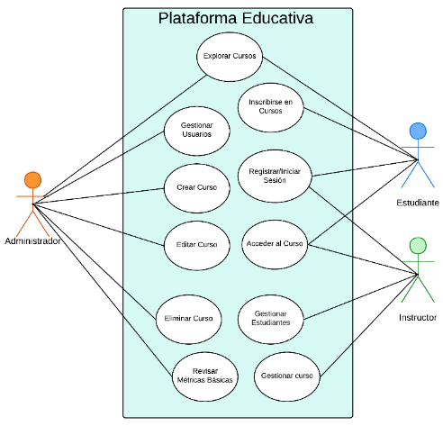
Ilustración 1: Diagrama de Casos de Uso

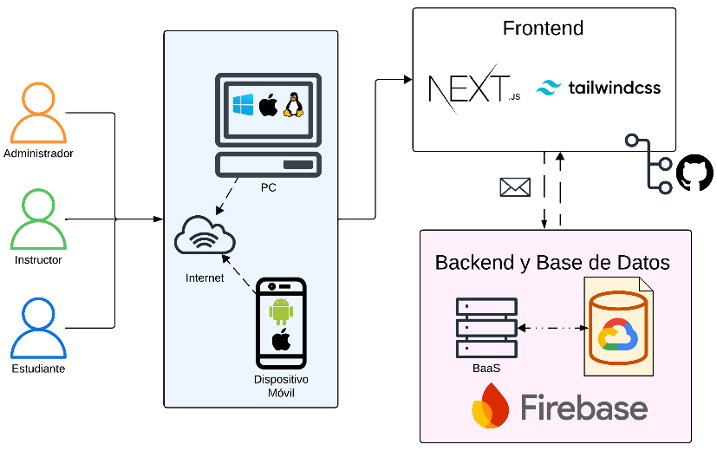
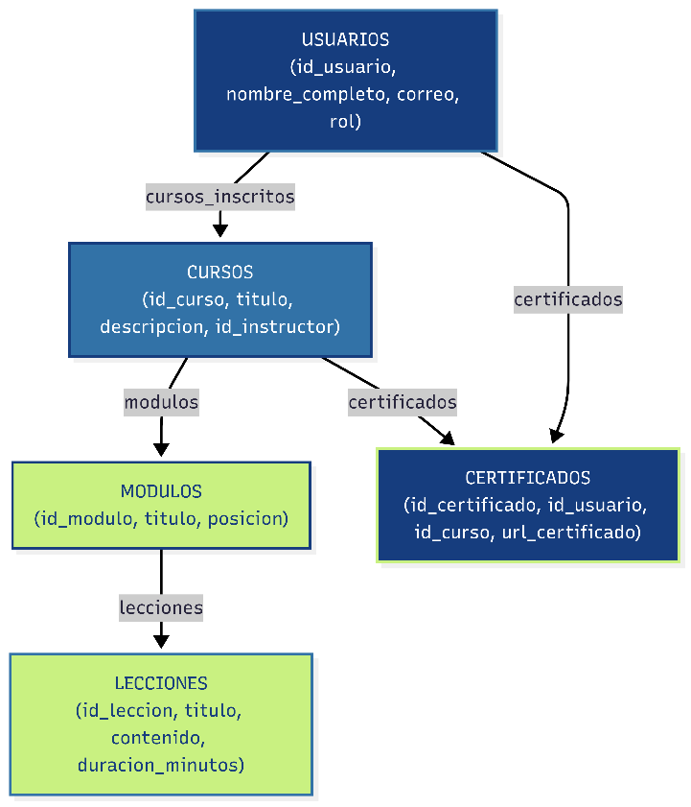
Ilustración 2: Arquitectura Utilizada en el Sistema

Ilustración 3: Diagrama de Colecciones de la Base de Datos No SQL


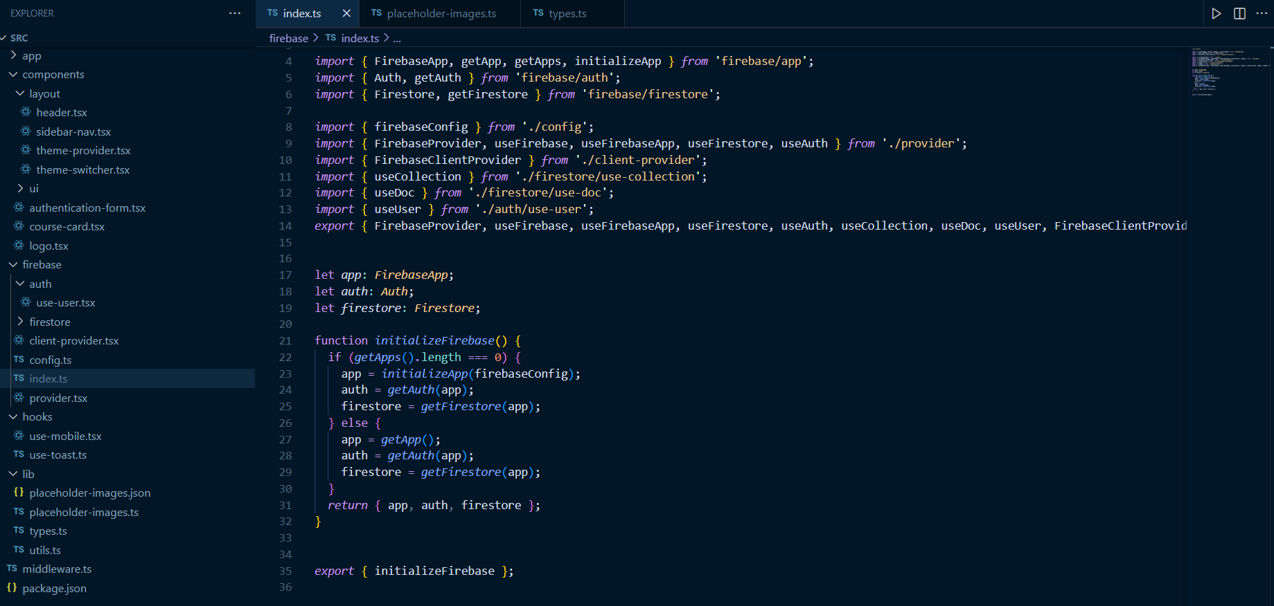
Ilustración 4: Página de Inicio del Sitio Web Desarrollado
Ilustración 5: Código Fuente del Sitio Web Desarrollada

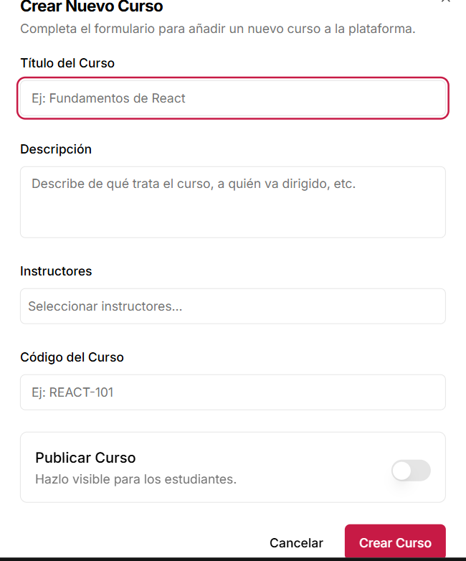

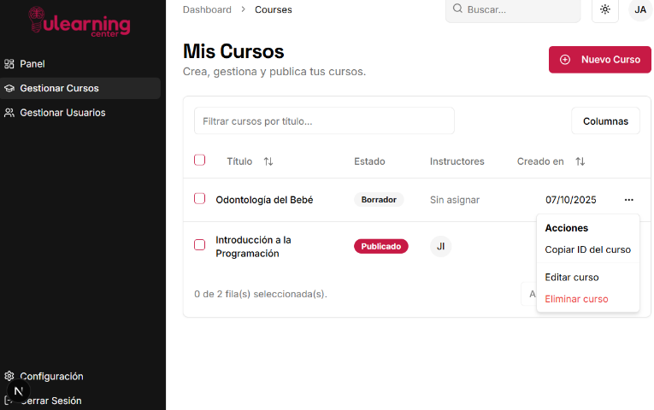
Ilustración 6: Formulario de Ingreso de un Nuevo Curso

Ilustración 7: Módulo de Gestión de Cursos Modo Claro

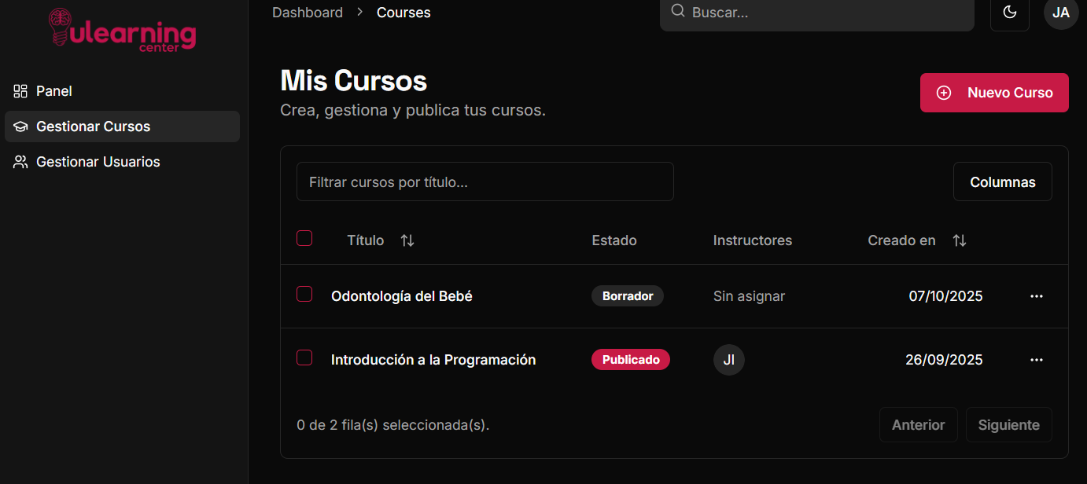
Ilustración 8: Módulo de Gestión de Cursos Modo Osucro

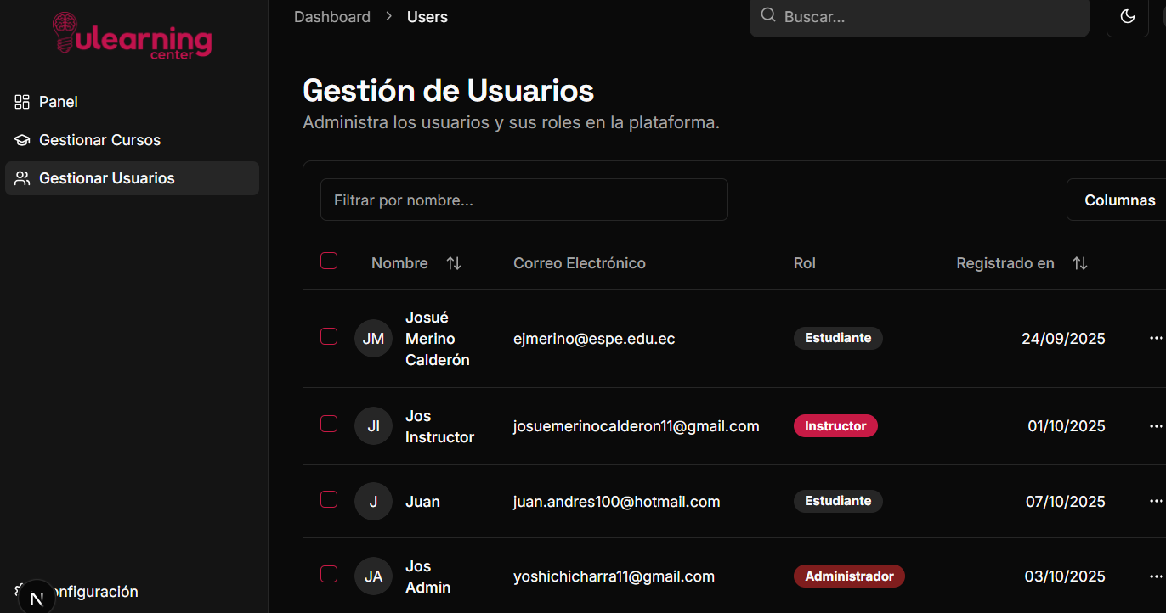
Ilustración 9: Módulo de Gestión de Usuarios Modo Oscuro

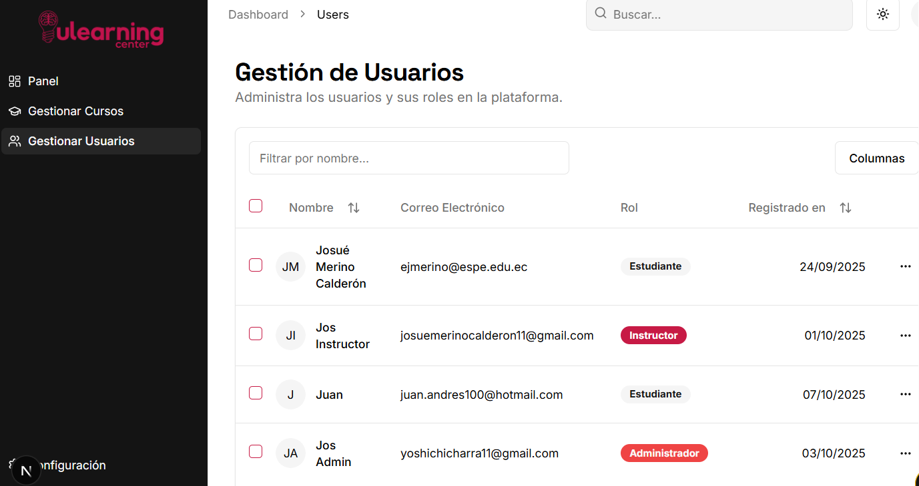
Ilustración 10: Módulo de Gestión de Usuarios Modo Claro

